  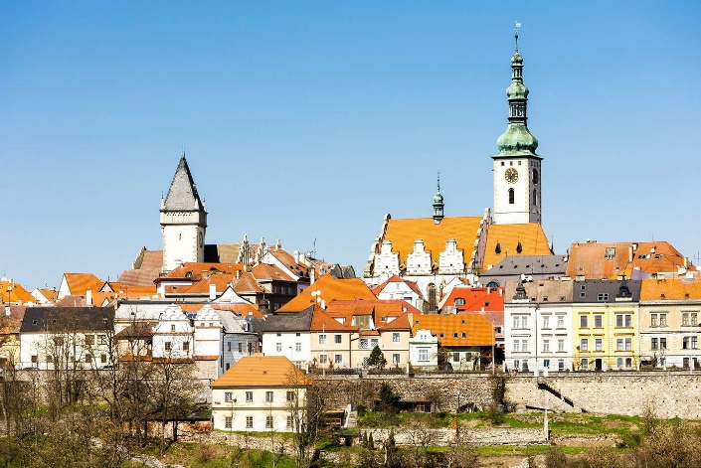
  Venez passer un mois au Lycée Pierre de Coubertin à Tabor en République Tchèque ! Cette jolie ville de 35000 habitants, construite sur un promontoire qui surplombe la rivière Lužnice, est située à 76 km au sud-sud-est de Prague. Dans cette région historique de Bohême, venez découvrir un labyrinthe de ruelles médiévales, une histoire fascinante, mais aussi de nombreux lieux historiques tout en profitant de la culture locale !
    - TaboR
  Le Lycée Pierre de Coubertin, c’est…
  - 615 élèves
  - Une riche tradition sportive et culturelle
  - Une diversité d’études et de langues possibles
  - Une position importante dans l’enseignement régional
  La Section bilingue franco-tchèque, c’est…
  -104 élèves, qui étudient pendant 6 ans le français à raison de 20h de français langue étrangère par semaine les 2 premières années, puis les mathématiques, l’histoire, la géographie, la physique et la chimie en français les 4 dernières années. Ces études sont sanctionnées par un examen spécifique, la maturita bilingue.
  -10 professeurs tchèques et français qui enseignent en français
  Vivre à TaboR
  34 277 habitants
  RIVIERE LUZNICE
  ville historique
  MUSEE HUSSITES
  château de Kotnov
  tunnels de Tabor
  Quartier Klokoty
  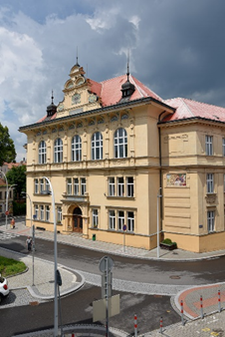
  Lycée Pierre de coubertin

  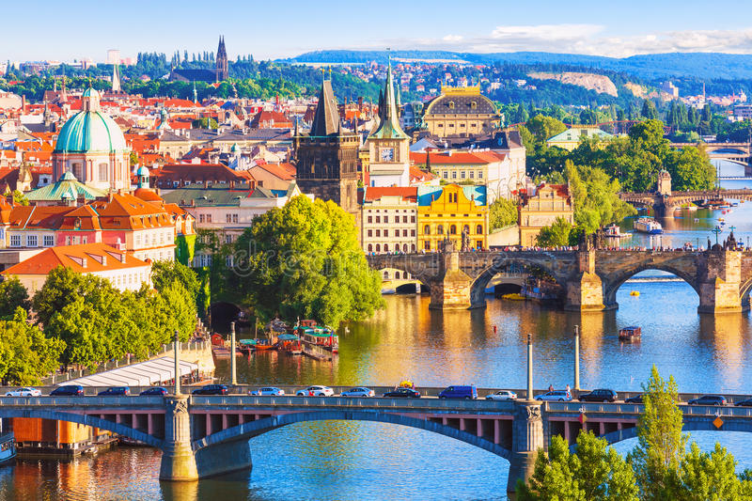
  Venez passer un mois au Lycée Jan Neruda à Prague en République Tchèque ! Située au cœur de l'Europe centrale, à l'ouest du pays, la capitale tchèque est édifiée sur les rives de la Vltava. Ville historique cosmopolite des sciences et des arts, vous ne manquerez pas de lieux à explorer… Venez découvrir ses lieux culturels, ses nombreux coins verts, ses restaurants, ses paysages et sa vie nocturne et tombez sous son charme !
    - Prague
  Le Lycée Jan Neruda , c’est…
  - 603 élèves
  - Un des plus prestigieux lycées de République tchèque
  - Une localisation idéale, situé dans le quartier de Malá Strana
  La Section bilingue franco-tchèque, c’est…
  -241 élèves qui étudient pendant 6 ans le français à raison de 20h de français langue étrangère par semaine les deux premières années, puis les mathématiques, la physique, la chimie, l’histoire et la géographie les 4 dernières années. Ces études sont sanctionnées par un examen spécifique, la maturita bilingue
  -17 professeurs tchèques et français qui enseignent en français
  Vivre à Prague
  1,3 millions d’habitants
  Riviere vLtava
  Pont Charles
  château de Prague
  Place de la vieille ville
  Tour poudrière
  Lycée Jan Neruda
  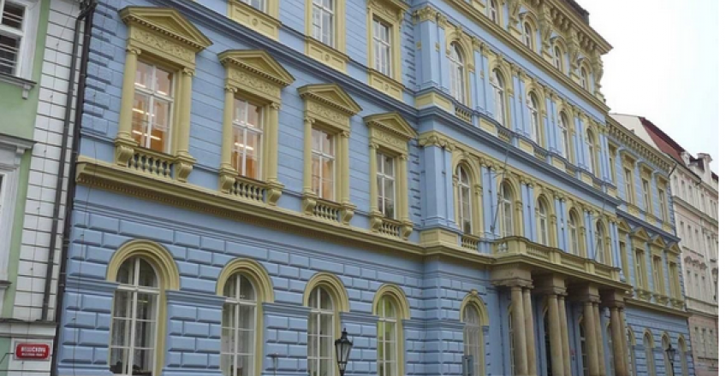

  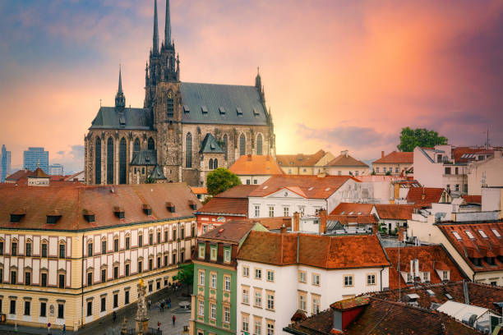
  Venez passer un mois au Lycée Matyas Lerch à Brno, la deuxième ville de République Tchèque ! Capitale historique de la Moravie, la vieille ville avec ses édifices de style art-nouveau, empire et néoclassique, regorge de bars et de restaurants et la ville offre aussi d’innombrables parcs à la végétation dense. Venez découvrir cette ville étudiante, dont l’atmosphère magique se fait sentir toute l’année !
    - BRNO
  Le Lycée Matyas Lerch , c’est…
  - 859 élèves
  - Une bibliothèque riche, une cafétéria, un environnement agréable
  - De nombreux événements culturels : festival international de théâtre, concerts de musiques, concours de récitation, tournois sportifs
  La Section bilingue franco-tchèque, c’est…
  -240 élèves qui étudient pendant 6 ans le français à raison de 20h de français langue étrangère par semaine les 2 premières années, puis les mathématiques, l’histoire, la géographie, la physique et la chimie en français les 4 dernières années. Ces études sont sanctionnées par un examen spécifique, la maturita bilingue.
  -15 professeurs tchèques et français qui enseignent en français
  Vivre à Brno
  380 000 HABITANTS
  cathedrale saint-Pierre et saint-paul
  Château Špilberk
  Namesti Svobody
  Parc Lužánky
  Villa Tugendhat
  Zelný trh
  Lycée Matyas lerch
  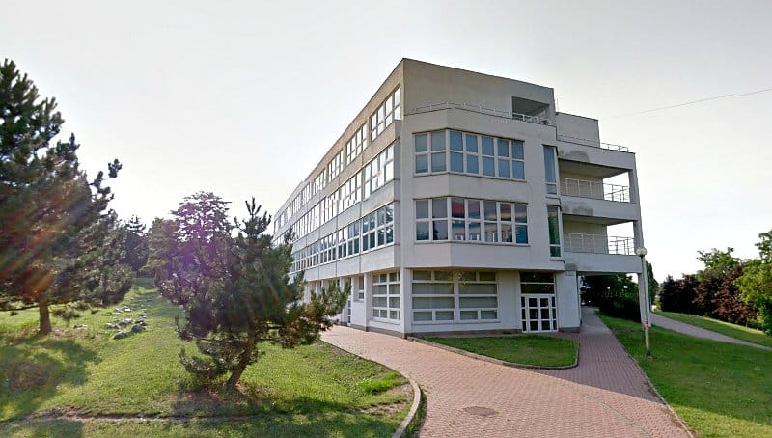

  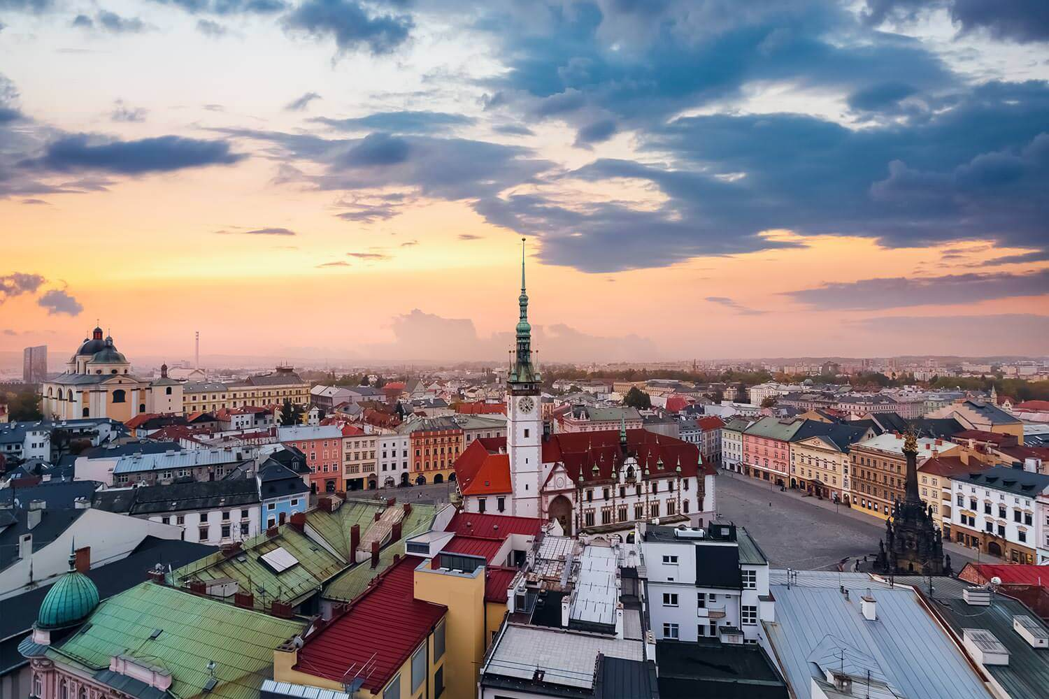
  Venez passer un mois au Lycée Slave à Olomouc en République Tchèque ! Olomouc est située au Nord-est de la région historique de Moravie, non loin de la frontière Slovaque (85 kilomètres). Reconnue pour son cadre de vie, cette ville historique de Moravie a beaucoup à offrir : musées, fontaine, église ou château… Vous pourrez profiter d’expériences diverses et variées et découvrir les spécialités locales !
    - OLOMOUC
  Le Lycée Slave, c’est…
  - 852 élèves
  - Un établissement d’enseignement moderne avec des programmes d’études et des équipements spécialisés pour les besoins des élèves
  - De nombreux évènements sportifs et culturels organisés
  - Un soutien aux étudiants actifs et talentueux
  La Section bilingue franco-tchèque, c’est…
  - 151 élèves qui étudient pendant 6 ans le français à raison de 20h de français langue étrangère par semaine les 2 premières années, puis les mathématiques, l’histoire, la géographie, la physique et la chimie en français les 4 dernières années. Ces études sont sanctionnées par un examen spécifique, la maturita bilingue.
  -10 professeurs tchèques et français qui enseignent en français
  Vivre à OLOMOUC
  100 663 habitants
  CATHÉDRALE SAINT VENCESLAS
  L’ABBAYE DE HRADISKO
  l’Horloge astronomique
  LA COLONNE DE LA SAINTE TRINITÉ
  Lycée Slave
  